Załącznik Nr 1 do Uchwały nr …………/16
Zarządu Województwa Mazowieckiego
z dnia …………. 2016 r.

Raport z konsultacji społecznych

projektu Planu Wykonawczego do Strategii Rozwoju Województwa Mazowieckiego do 2030 r. w obszarze Przestrzeń i Transport wraz ze Strategiczną prognozą oddziaływania na środowisko

prowadzonych od 18 kwietnia 2016 r. do dnia 23 maja 2016 r.
– Projekt –
Warszawa, czerwiec 2016 r.

Spis treści
Spis treści 1
1. Wstęp 2
2. Uwarunkowania procesu konsultacji społecznych 2
2.1. Podstawy prawne 2
2.2. Forma i zasady procesu konsultacji społecznych 3
3. Zakres dokumentów przedstawionych do konsultacji 11
4. Przebieg i wyniki procesu konsultacji społecznych 12
4.1. Spotkanie konsultacyjne 12
4.2. Uzyskanie opinii Regionalnego Dyrektora Ochrony Środowiska w Warszawie 13
4.3. Uzyskanie opinii Państwowego Wojewódzkiego Inspektoratu Sanitarnego w Warszawie 15
4.4. Statystyka procesu konsultacji 16
4.5. Kryteria rozpatrywania uwag 16
4.6. Podsumowanie konsultacji 16
5. Spis rysunków 17
6. Spis załączników 17

Wstęp
Projekt Planu Wykonawczego do Strategii Rozwoju Województwa Mazowieckiego do 2030 r. w obszarze Przestrzeń i Transport (dalej Plan lub Plan wykonawczy) jest podstawowym dokumentem stanowiącym uszczegółowienie Strategii Rozwoju Województwa Mazowieckiego do 2030 roku określającym niezbędne inwestycje transportowe poprawiające szeroko rozumianą wewnętrzną i zewnętrzną dostępność regionu.
Zasadniczym celem Planu jest zapewnienie spójności działań inwestycyjnych w obszarze Przestrzeń i Transport z celami strategicznymi określonymi w „Strategii Rozwoju Województwa Mazowieckiego do 2030 roku. Innowacyjne Mazowsze” oraz spełnienie wymogów warunkowości ex-ante, określonych w art. 19 oraz załączniku XI do Rozporządzenia Parlamentu Europejskiego i Rady (UE) NR 1303/2013 z dnia 17 grudnia 2013 r.
Plan będzie podstawą podejmowania decyzji inwestycyjnych w zakresie rozwoju systemu transportu w województwie mazowieckim. Określa listę kluczowych inwestycji w obszarze Przestrzeń i Transport, które będą mogły uzyskać dofinansowanie z funduszy UE na lata 2014-2020. Przedsięwzięcia ujęte w Planie wykonawczym będą służyć osiągnięciu strategicznych celów rozwojowych województwa.
Celem Strategicznej Prognozy oddziaływania na środowisko do Planu wykonawczego do Strategii Rozwoju Województwa Mazowieckiego do 2030 roku w obszarze Przestrzeń i Transport (dalej Prognozą) jest analiza, czy i w jaki sposób realizacja zapisów tego dokumentu może wpłynąć na środowisko, a w szczególności identyfikacja możliwych negatywnych oddziaływań na środowisko oraz przedstawienie propozycji działań zaradczych.

Uwarunkowania procesu konsultacji społecznych

Podstawy prawne
Podstawą prawną opracowania Planu wykonawczego jest:
- Rozporządzenie Parlamentu Europejskiego i Rady (UE) Nr 1303/2013 z dnia 17 grudnia 2013 r. ustanawiające wspólne przepisy dotyczące Europejskiego Funduszu Rozwoju Regionalnego, Europejskiego Funduszu Społecznego, Funduszu Spójności, Europejskiego Funduszu Rolnego na rzecz Rozwoju Obszarów Wiejskich oraz Europejskiego Funduszu Morskiego i Rybackiego oraz ustanawiające przepisy ogólne dotyczące Europejskiego Funduszu Rozwoju Regionalnego, Europejskiego Funduszu Społecznego, Funduszu Spójności i Europejskiego Funduszu Morskiego i Rybackiego oraz uchylające rozporządzenie Rady (WE) nr 1083/2006,
- Ustawa z dnia 5 czerwca 1998 r. o samorządzie województwa,
- Ustawa z dnia 6 grudnia 2006 r. o zasadach prowadzenia polityki rozwoju.
Projekt Planu zgodnie z wymogami wynikającymi z zapisów ustaw:
- podlega strategicznej ocenie oddziaływania na środowisko - zgodnie z art. 46 pkt 2 ustawy z dnia 3 października 2008 r. o udostępnianiu informacji o środowisku i jego ochronie, udziale społeczeństwa w ochronie środowiska oraz o ocenach oddziaływania na środowisko,
- kierowany jest do konsultacji społecznych - zgodnie z art. 54 pkt 2 ustawy o udostępnianiu informacji (dalej ustawa o udostępnianiu informacji),
- podlega procedurze oceny na podstawie raportu ewaluacyjnego - zgodnie z art. 15 ust. 6 ustawy o zasadach prowadzenia polityki rozwoju.
Wynikiem przeprowadzenia strategicznej oceny oddziaływania na środowisko jest opracowanie dokumentu pn. „Prognoza oddziaływania na środowisko do Planu wykonawczego do Strategii Rozwoju Województwa Mazowieckiego do 2030 roku w obszarze Przestrzeń i Transport”.

Forma i zasady procesu konsultacji społecznych
Konsultacje zostały przeprowadzone w dniach od 18 kwietnia 2016 r. do dnia 23 maja 2016 r.
Przebieg procesu konsultacji społecznych projektu Planu oraz Prognozy został określony w uchwale nr 549/141/16 Zarządu Województwa Mazowieckiego z dnia 12 kwietnia 2016 r. w sprawie projektu Planu Wykonawczego do Strategii Rozwoju Województwa Mazowieckiego do 2030 r. w obszarze Przestrzeń i Transport wraz ze Strategiczną prognozą oddziaływania na środowisko oraz przeprowadzenia konsultacji społecznych tych dokumentów.
Projekt Planu wraz z Prognozą oraz Formularz zgłaszania uwag dostępny był na stronach internetowych: Serwisu Reginalnego Programu Województwa Mazowieckiego, Samorządowego Forum Dialogu Obywatelskiego, Portalu Organizacji Pozarządowych, Samorządu Województwa Mazowieckiego, Biuletynu Informacji Publicznej Samorządu Województwa Mazowieckiego, Mazowieckiego Biuro Planowania Regionalnego w Warszawie.
Uwagi i wnioski do przedmiotowych opracowań wnoszone były za pomocą Formularza zgłaszania uwag:
- pisemnie na adres Departamentu Nieruchomości i Infrastruktury Urzędu Marszałkowskiego Województwa Mazowieckiego w Warszawie, ul. Jagiellońska 36, 03-719 Warszawa;
- ustnie do protokołu lub za pomocą środków komunikacji elektronicznej bez konieczności opatrywania ich bezpiecznym podpisem elektronicznym na adres poczty elektronicznej: nieruchomosci@mazovia.pl.
Warunkiem udziału w konsultacjach było prawidłowe wypełnienie formularza wraz z podaniem imienia i nazwiska osoby zgłaszającej lub nazwy organizacji z podaniem imienia i nazwiska osoby zgłaszającej udział w konsultacjach.
Projekt Planu wraz z Prognozą oraz Formularz zgłaszania uwag wyłożony był do publicznego wglądu w budynku Urzędu Marszałkowskiego Województwa Mazowieckiego w Warszawie, przy ul. Jagiellońskiej 36, 03-719 Warszawa oraz w siedzibach delegatur Urzędu Marszałkowskiego Województwa Mazowieckiego.
Dokument dostępny był w godzinach od 8:00 do 15:00, od poniedziałku do piątku (oprócz dni wolnych od pracy Urzędu).
Spotkanie konsultacyjne odbyło się w dniu 18 maja 2016 r. o godz. 11.00 w sali konferencyjnej na parterze w siedzibie Urzędu Marszałkowskiego Województwa Mazowieckiego w Warszawie przy ul. Jagiellońskiej 26.
Konsultacje społeczne projektu Planu Wykonawczego do Strategii Rozwoju Województwa Mazowieckiego do 2030 r. w obszarze Przestrzeń i Transport wraz ze Strategiczną prognozą oddziaływania na środowisko
Na podstawie art. 19a, w związku z art. 6 ust. 2-4 Ustawy z dnia 6 grudnia 2006 r. o zasadach prowadzenia polityki rozwoju (Dz. U. z 2016 r., poz. 383 t.j.) oraz art. 39, art. 40 i art. 54 ust. 2 w związku z art. 46 pkt 2 ustawy z dnia 3 października 2008 r. o udostępnianiu informacji o środowisku i jego ochronie, udziale społeczeństwa w ochronie środowiska oraz o ocenach oddziaływania na środowisko (Dz. U. z 2016 r., poz. 353 t.j.)
Zarząd Województwa Mazowieckiego zaprasza do konsultacji projektu Planu Wykonawczego do Strategii Rozwoju Województwa Mazowieckiego do 2030 r. w obszarze Przestrzeń i Transport (zwany dalej Planem) wraz ze Strategiczną prognozą oddziaływania na środowisko (zwaną dalej Prognozą)
Celem konsultacji jest zapoznanie się mieszkańców województwa mazowieckiego z treścią dokumentów służące zebraniu ewentualnych uwag i opinii.
Projekt Planu jest podstawowym dokumentem stanowiącym uszczegółowienie Strategii rozwoju województwa mazowieckiego do 2030 roku określającym niezbędne inwestycje transportowe poprawiające szeroko rozumianą wewnętrzną i zewnętrzną dostępność regionu.
Zasadniczym celem Planu jest zapewnienie spójności działań inwestycyjnych w obszarze Przestrzeń i Transport z celami strategicznymi określonymi w Strategii rozwoju województwa mazowieckiego oraz spełnienie wymogów warunkowości ex-ante, określonych w art. 19 oraz załączniku XI do Rozporządzenia Parlamentu Europejskiego i Rady (UE) NR 1303/2013 z dnia 17 grudnia 2013 r.
Plan będzie podstawą podejmowania decyzji inwestycyjnych w zakresie rozwoju systemu transportu
w województwie mazowieckim. Określa listę kluczowych inwestycji w obszarze Przestrzeń i Transport, które będą mogły uzyskać dofinansowanie z funduszy UE na lata 2014-2020. Przedsięwzięcia ujęte w Planie wykonawczym będą służyć osiągnięciu strategicznych celów rozwojowych województwa.
Celem Prognozy do projektu Planu jest analiza, czy i w jaki sposób realizacja zapisów tego dokumentu może wpłynąć na środowisko,
a w szczególności identyfikacja możliwych negatywnych oddziaływań na środowisko oraz przedstawienie propozycji działań zaradczych.
Konsultacje przeprowadza się w terminie od dnia 18 kwietnia 2016 r. do dnia 23 maja 2016 r.
Projekt Planu wraz z Prognozą oraz Formularz zgłaszania uwag dostępny jest na stronach internetowych: Samorządu Województwa Mazowieckiego, Biuletynie Informacji Publicznej Samorządu Województwa Mazowieckiego, Mazowieckiego Biura Planowania Regionalnego w Warszawie, Serwisy Regionalnego Programu Województwa Mazowieckiego oraz Samorządowego Forum Dialogu Obywatelskiego i Portalu Organizacji Pozarządowych.
Uwagi i wnioski do przedmiotowych opracowań mogą być wnoszone za pomocą Formularza zgłaszania uwag:
- pisemnie na adres Departamentu Nieruchomości i Infrastruktury Urzędu Marszałkowskiego Województwa Mazowieckiego w Warszawie, ul. Jagiellońska 36, 03-719 Warszawa;
- ustnie do protokołu lub za pomocą środków komunikacji elektronicznej bez konieczności opatrywania ich
bezpiecznym podpisem elektronicznym na adres poczty elektronicznej: nieruchomosci@mazovia.pl;
Warunkiem udziału w konsultacjach jest prawidłowe wypełnienie formularza wraz z podaniem imienia i nazwiska osoby zgłaszającej lub nazwy organizacji z podaniem imienia i nazwiska osoby zgłaszającej udział w konsultacjach.
Projekt Planu wraz z Prognozą oraz Formularz zgłaszania uwag zostanie wyłożony do publicznego wglądu w budynku Urzędu Marszałkowskiego Województwa Mazowieckiego w Warszawie, przy ul. Jagiellońskiej 36, 03-719 Warszawa oraz w siedzibach delegatur Urzędu Marszałkowskiego Województwa Mazowieckiego.
Dokument dostępny będzie w godzinach od 8:00 do 15:00, od poniedziałku do piątku (oprócz dni wolnych od pracy Urzędu).
Spotkanie konsultacyjne odbędzie się w dniu 18 maja 2016 r. o godz. 11.00 w sali konferencyjnej na parterze
w budynku Urzędu Marszałkowskiego Województwa Mazowieckiego w Warszawie przy ul. Jagiellońskiej 26.
Do projektów dokumentów nie jest prowadzone postępowanie w sprawie transgranicznego oddziaływania na środowisko.
Rozpatrywane będą jedynie opinie i uwagi, które zostaną zgłoszone do dnia 23 maja 2016 r.
Organem właściwym do rozpatrzenia wniesionych uwag i wniosków jest Zarząd Województwa Mazowieckiego.

Rysunek 2.1 Ogłoszenie informacji o konsultacjach społecznych projektu Planu wykonawczego wraz z Prognozą zamieszczone w Gazecie Prawnej
Źródło: Gazeta Prawna nr 74 (4221) z dnia 18 kwietnia 2016 r.
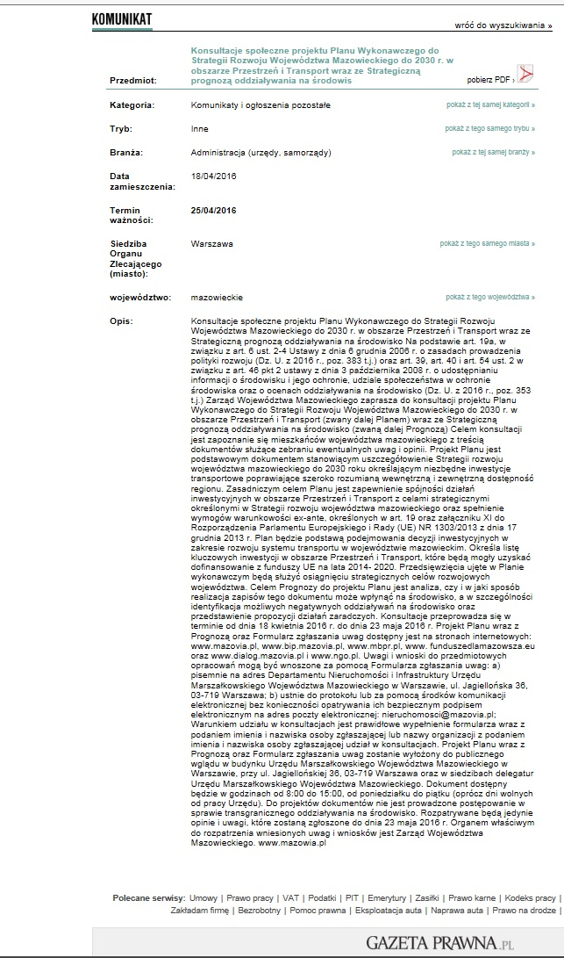
Rysunek 2.2 Ogłoszenie informacji o konsultacjach społecznych projektu Planu wykonawczego wraz z Prognozą zamieszczone na stronie internetowej Gazeta Prawna.pl ikomunikaty
Źródło: Gazeta Prawna.pl
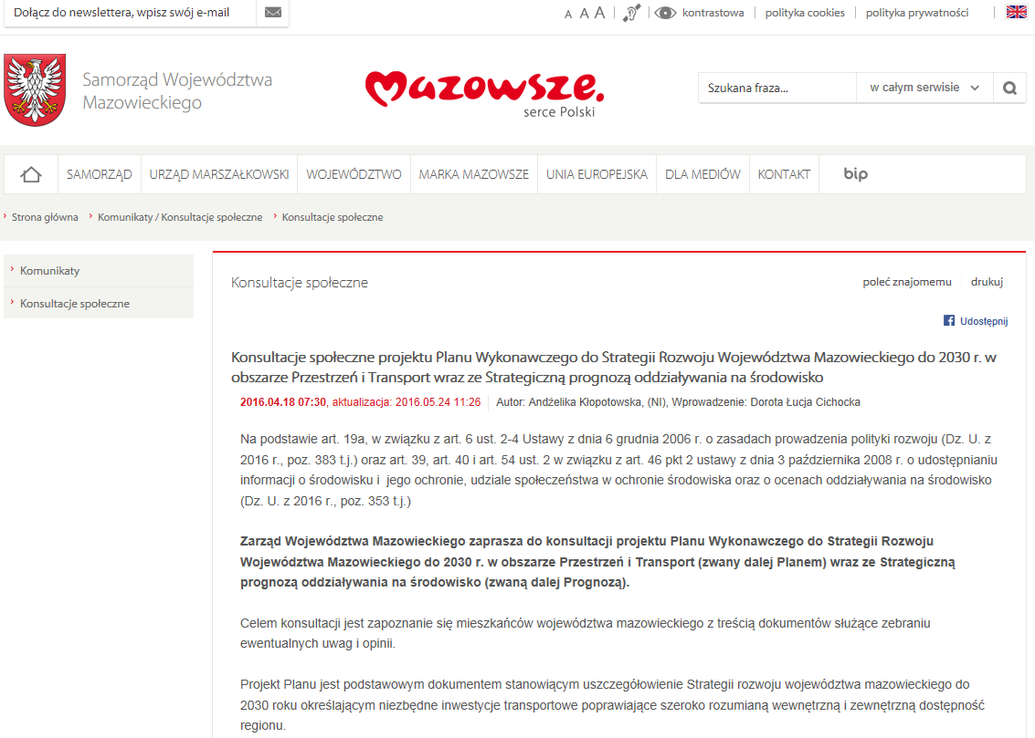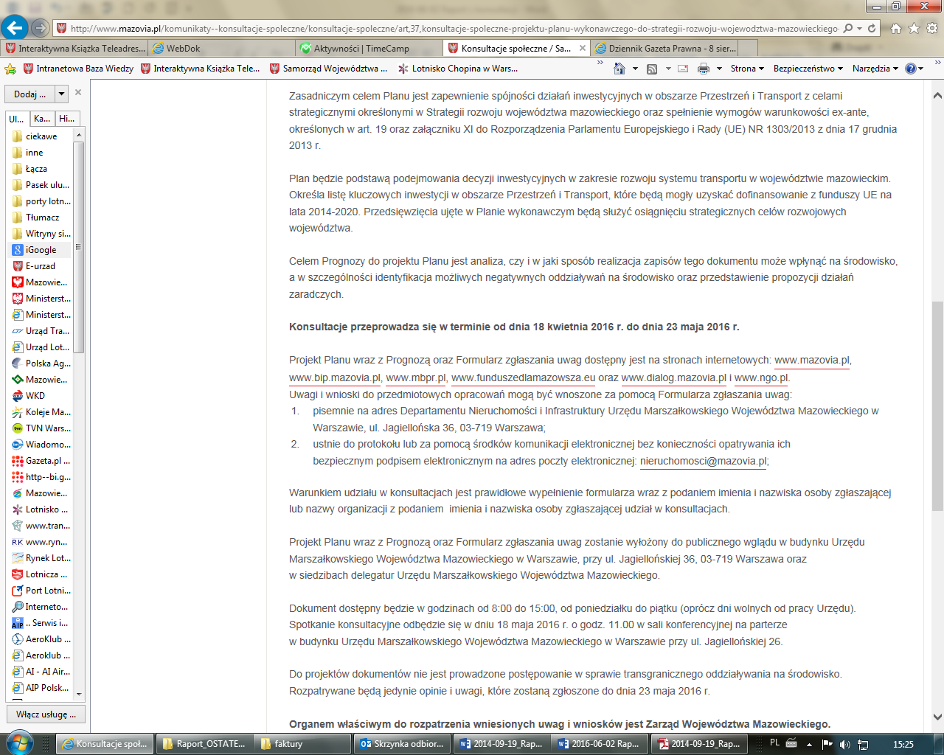
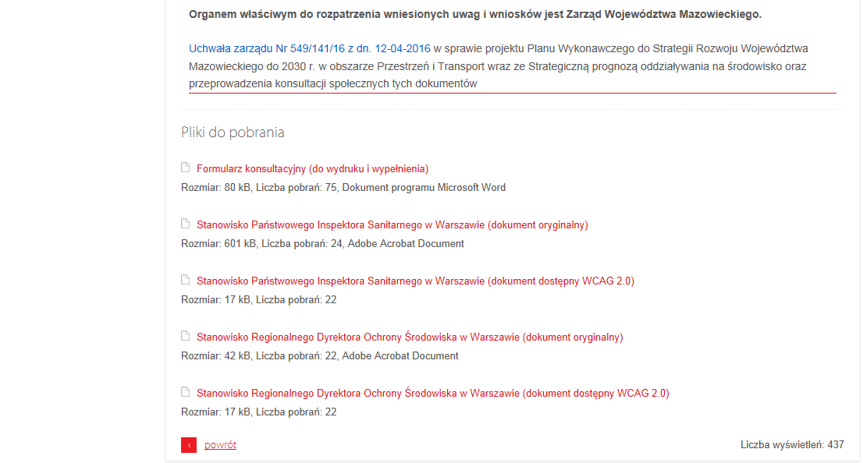
Rysunek 2.3 Ogłoszenie informacji o konsultacjach społecznych projektu Planu wykonawczego wraz z Prognozą zamieszczone na stronie internetowej www.mazovia.pl
Źródło: Strona internetowa Samorządu Województwa Mazowieckiego

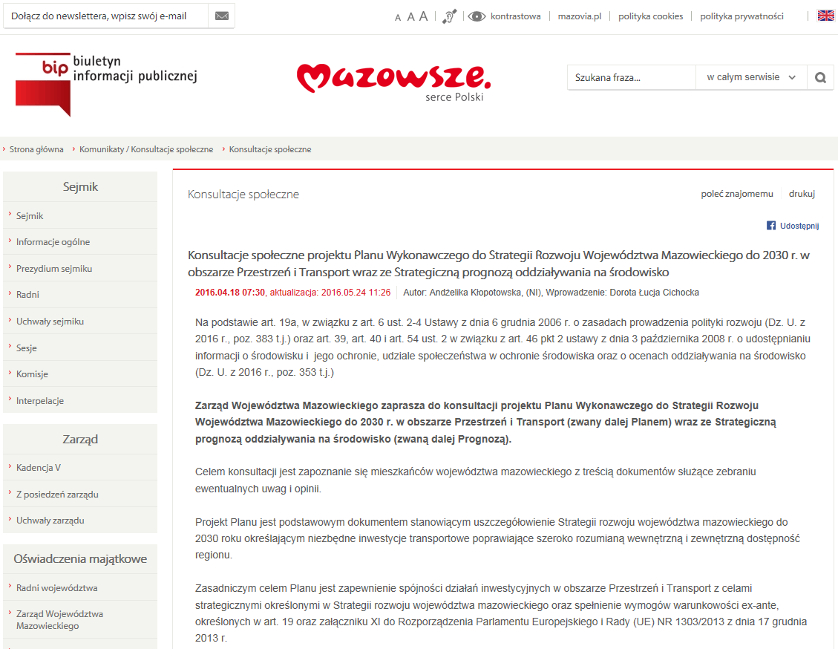
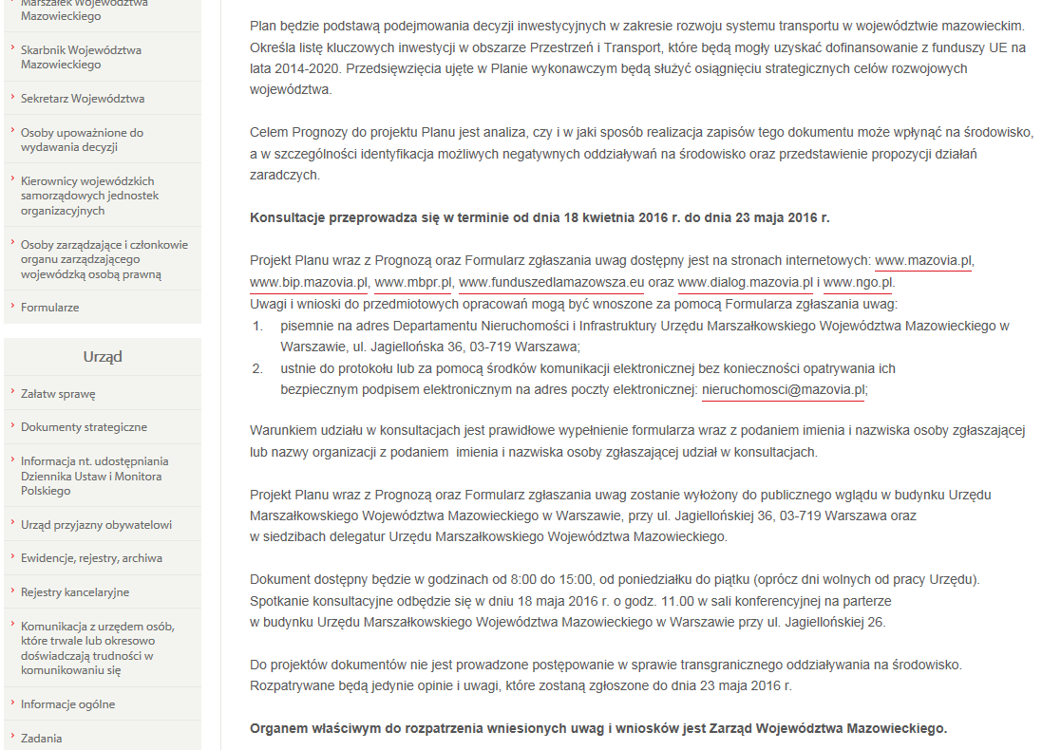

Rysunek 2.4 Ogłoszenie informacji o konsultacjach społecznych projektu Planu wykonawczego wraz z Prognozą zamieszczone na stronie internetowej www.bip.mazovia.pl
Źródło: strona internetowa Biuletynu Informacji Publicznej Samorządu Województwa Mazowieckiego

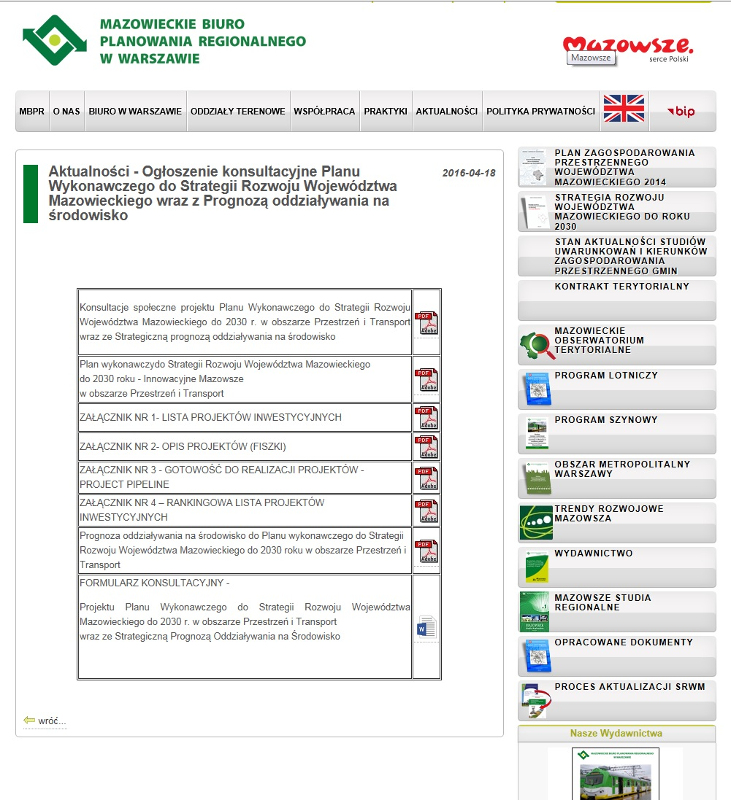

Rysunek 2.5 Ogłoszenie informacji o konsultacjach społecznych projektu Planu wykonawczego wraz z Prognozą zamieszczone na stronie internetowej www.mbpr.pl
Źródło: strona internetowa Mazowieckiego Biura Planowania Regionalnego
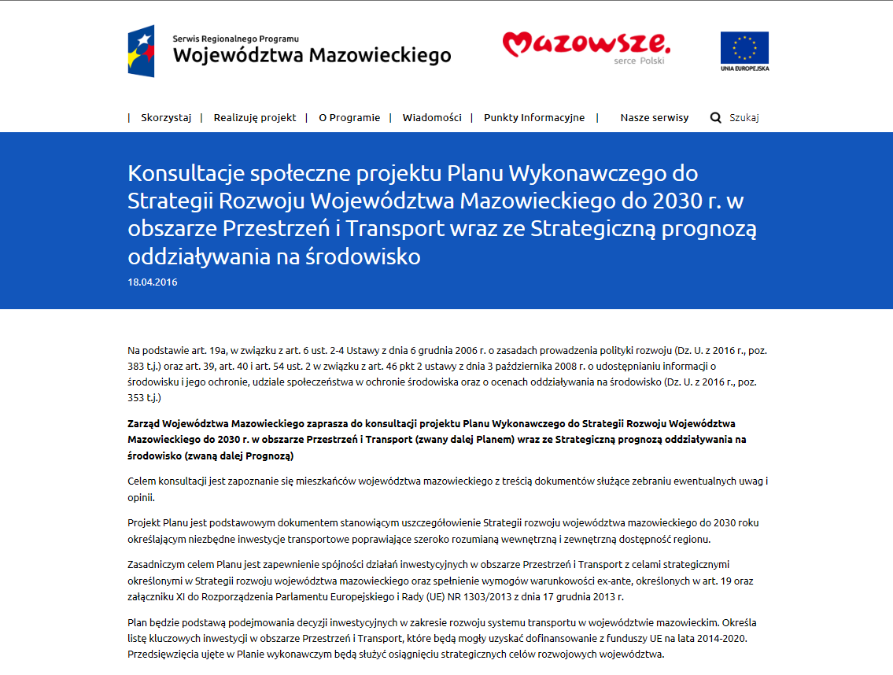
Rysunek 2.6 Ogłoszenie informacji o konsultacjach społecznych projektu Planu wykonawczego wraz z Prognozą zamieszczone na stronie internetowej www.funduszedlamazowsza.eu
Źródło: Serwis Regionalnego Programu Województwa Mazowieckiego

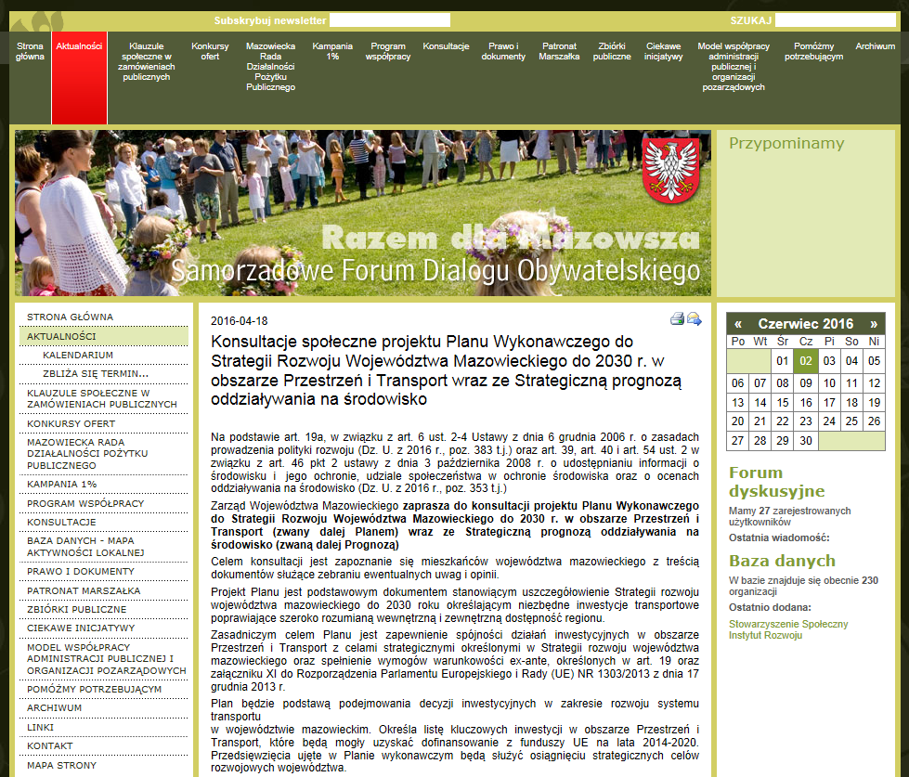

Rysunek 2.7 Ogłoszenie informacji o konsultacjach społecznych projektu Planu wykonawczego wraz z Prognozą zamieszczone na stronie Samorządowego Forum Dialogu Obywatelskiego
Źródło: strona internetowa Samorządowego Forum Dialogu Obywatelskiego
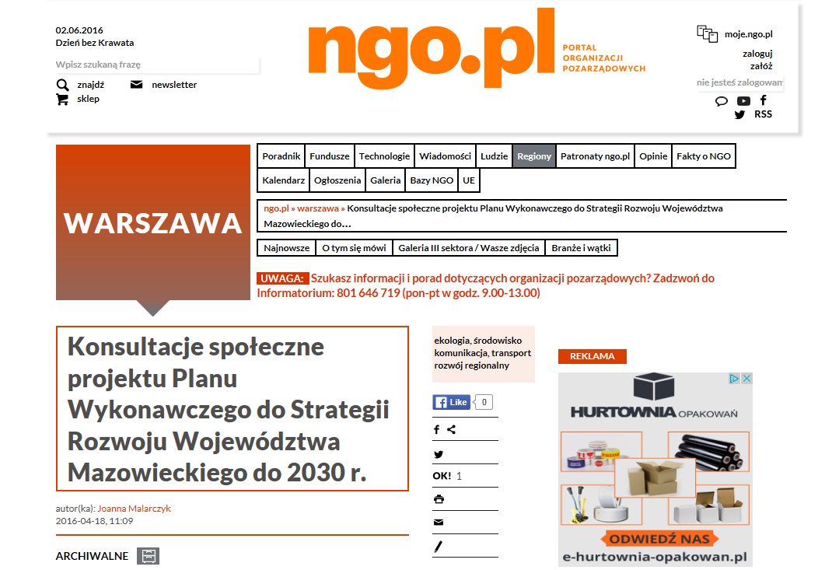
Rysunek 2.8 Ogłoszenie informacji o konsultacjach społecznych projektu Planu wykonawczego wraz z Prognozą zamieszczone na stronie internetowej www.ngo.pl
Źródło: strona internetowa portalu organizacji pozarządowych

Zakres dokumentów przedstawionych do konsultacji
Do konsultacji społecznych został skierowany projekt Planu oraz Prognozy przyjęty przez Zarząd Województwa Mazowieckiego w dniu 12 kwietnia 2016 r. uchwałą nr 549/141/16 w sprawie projektu Planu Wykonawczego do Strategii Rozwoju Województwa Mazowieckiego do 2030 r. w obszarze Przestrzeń i Transport wraz ze Strategiczną prognozą oddziaływania na środowisko oraz przeprowadzenia konsultacji społecznych tych dokumentów.
Plan wykonawczy skierowany do konsultacji obejmuje swoim zakresem:
- Ocenę sieci transportowej na terenie województwa mazowieckiego,
- Określenie potrzeb rozwojowych w zakresie sieci transportowej na terenie województwa mazowieckiego,
- Wskazanie celów strategicznych w zakresie transportu,
- Zestaw kryteriów wyboru projektów,
- Wykaz projektów transportowych istotnych z punktu widzenia rozwoju województwa,
- Instrumenty wdrażania oraz źródła finansowania planu,
- Rezultaty wdrażania,
- Gotowość do realizacji projektów - Project pipeline,
- Zasady monitorowania realizacji Planu.
Prognoza skierowana do konsultacji swoim zakresem obejmuje:
- Informacje o zawartości, głównych celach projektowanego dokumentu oraz jego powiązaniach z innymi dokumentami,
- Stan środowiska oraz potencjalne zmiany tego stanu w przypadku braku realizacji Planu,
- Stan środowiska na obszarach objętych przewidywanym znaczącym oddziaływaniem,
- Istniejące problemy ochrony środowiska istotne z punktu widzenia realizacji Planu, w szczególności dotyczące obszarów podlegających ochronie na podstawie ustawy o ochronie przyrody,
- Cele ochrony środowiska ustanowione na szczeblu międzynarodowym, wspólnotowym i krajowym, istotne z punktu widzenia projektowanego dokumentu,
- Przewidywane znaczące oddziaływanie na środowisko,
- Rozwiązania mające na celu zapobieganie, ograniczanie lub kompensację przyrodniczą negatywnych oddziaływań na środowisko, mogących powstać w wyniku realizacji ustaleń Planu wykonawczego,
- Rozwiązania alternatywne,
- Informacje o przewidywanych metodach analizy skutków realizacji projektu Planu wykonawczego oraz częstotliwości jej przeprowadzania,
- Możliwe transgraniczne oddziaływanie na środowisko.

Przebieg i wyniki procesu konsultacji społecznych

Spotkanie konsultacyjne
W ramach procesu konsultacji społecznych projektu Planu wykonawczego wraz z Prognozą w dniu 18 maja 2016 r. w siedzibie Urzędu Marszałkowskiego Województwa Mazowieckiego odbyło się spotkanie konsultacyjne, na którym przedstawiono ww. dokumenty.
Spotkanie otworzył Pan Rafał Rajkowski - Członek Zarządu Województwa Mazowieckiego. W spotkaniu wzięli również udział przedstawiciele Urzędu Marszałkowskiego oraz przedstawiciele m.in. Mazowieckiego Biura Planowania Regionalnego, Mazowieckiego Zarządu Dróg Wojewódzkich oraz zainteresowane instytucje i mieszkańcy województwa mazowieckiego.
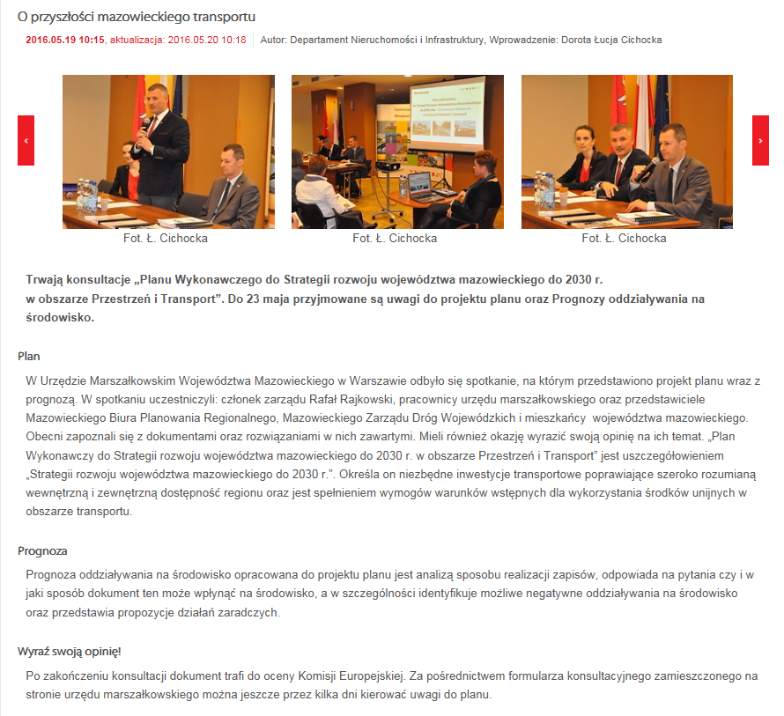
Celem spotkania było przybliżenie dokumentów oraz rozwiązań w nich zawartych, które za sobą niosą, a także pozyskanie głosów dotyczących Planu wraz z Prognozą. Uczestnicy spotkania zgłosili uwagi dotyczące m.in. dróg wojewódzkich, źródła finansowania inwestycji.
Rysunek 4.1 Informacja prasowa dotycząca spotkania konsultacyjnego projektu Planu wykonawczego wraz z Prognozą
Źródło: strona internetowa Samorządu Województwa Mazowieckiego

Uzyskanie opinii Regionalnego Dyrektora Ochrony Środowiska w Warszawie
Stosownie do przepisów art. 54 ust. 1 i art. 57 ust.1 pkt. 2 ustawy z dnia 3 października 2008 roku o udostępnianiu informacji o środowisku i jego ochronie, udziale społeczeństwa w ochronie środowiska oraz o ocenach oddziaływania na środowisko projekt Planu wraz z Prognozą został skierowany do zaopiniowania do Regionalnego Dyrektora Ochrony Środowiska w Warszawie. W piśmie znak: WOOŚ-I.410.296.2016.ARM z dnia 10 czerwca 2016 roku Regionalny Dyrektor Ochrony Środowiska w Warszawie wyraził opinię w sprawie przedmiotowych dokumentów akcentując najważniejsze aspekty zawarte:

- w Planie:
  - W rozwoju województwa, w tym w rozwoju sieci komunikacyjnej, podstawowe znaczenie ma kształtowanie ładu przestrzennego. Do najważniejszych zidentyfikowanych problemów w tym względzie należą: chaotyczna zabudowa, zwłaszcza na terenach podmiejskich, niekontrolowana suburbanizacja, niskie poszanowanie dziedzictwa przyrodniczego i kulturowego, zajmowanie powierzchni cennych przyrodniczo, wkraczanie zabudowy na tereny pozbawione dostępu do transportu zbiorowego, zawłaszczenie przestrzeni publicznych, słabość wyposażenia terenów mieszkaniowych w infrastrukturę osiedlową, w tym m.in. drogi osiedlowe.
  - Wyznaczone w Planie cele i działania dotyczą przede wszystkim rozwoju transportu kolejowego, drogowego (w tym dróg rowerowych), pozostałego (węzły/punkty przesiadkowe, systemy typu Parkuj i Jedź oraz Parkuj rower i Jedź), jak również sieci miejskich.
- w Prognozie:
  - Ocena wpływu na różne komponenty środowiska została przeprowadzona w odniesieniu do poszczególnych typów inwestycji z uwzględnieniem ich zakresu i ingerencji w środowisko przyrodnicze. Analiza dotyczy zarówno etapu budowy, jak i fazy eksploatacji inwestycji, uwzględnia rodzaj inwestycji oraz wielkość wpływu - również w kontekście aktualnych presji wynikających z istniejącego zagospodarowania terenu i stanu technicznego szlaków komunikacyjnych.
  - Ze względu na strategiczny charakter dokumentu w Prognozie dokonano jedynie syntezy wniosków wynikających ze sporządzanych raportów o oddziaływaniu przedsięwzięć na środowisko i ogólnej oceny komponentów pod względem ich wrażliwości na wpływ planowanych inwestycji, a następnie zidentyfikowano potrzeby w zakresie niezbędnych rozwiązań służących ochronie środowiska. Wskazano również, że oddziaływanie każdej inwestycji transportowej powinno być rozpatrywane w odrębnej procedurze oceny oddziaływania na środowisko. Za kluczowe uznano pierwsze etapy procesu inwestycyjnego, gdzie dochodzi do wyboru lokalizacji inwestycji (dotyczy nowych przebiegów tras) stanowiących najtrudniejszy element procesu inwestycyjnego.
  - Stwierdza się, że najbardziej narażonymi na negatywne oddziaływania ze względu na kolizje będą rezerwaty przyrody Ławice Kiełpińskie, Jezioro Kiełpińskie oraz Wyspy Świderskie, gdyż przez ich granice planuje się budowę przepraw mostowych. Poza tym prognozuje się negatywny wpływ prac związanych z budową obwodnicy Płocka na rezerwat Jastrząbek i budową drogi ekspresowej S-17 po śladzie istniejącej drogi krajowej nr 17 na walory przyrodniczo-krajobrazowe rezerwatu Świder (w granicach tego rezerwatu prowadzone będę również prace na liniach kolejowych nr 13 i nr 7). Nie wykluczono także negatywnego wpływu na stan rezerwatu Łachy Brzeskie w związku z planowaną modernizacją linii kolejowej nr 12.
  - Potencjalne negatywne oddziaływanie na środowisko w największym stopniu będzie dotyczyło terenów związanych z budową nowych dróg - autostrady A2 na odcinku Warszawa-Siedlce oraz dróg ekspresowych. W przypadku transportu kolejowego największe zmiany w środowisku związane będą z budową linii Modlin-Płock i Mazowiecki Port Lotniczy Warszawa/Modlin-stacja Modlin.
- Szczegółowo analizowano kolizje inwestycji z obszarami chronionymi oraz zapisy ustanowionych dla obszarów Natura 2000 planów zadań ochronnych pod kątem zidentyfikowanych zagrożeń związanych z rozwojem komunikacji, a w przypadku ich braków z zagrożeniami zawartymi w SDF-ach obszarów.
  - W znaczący sposób zaakcentowane zostało niebezpieczeństwo oddziaływania barierowego poszczególnych inwestycji (w szczególności autostrady i dróg ekspresowych, które są wygradzane). Dostrzeżono potrzebę jego ograniczania poprzez wykorzystanie odpowiednich środków, pozwalających na chociażby częściowe zachowanie łączności ekologicznej w obszarze przecinanych korytarzy i siedlisk. Wskazano na konieczność wprowadzania działań minimalizujących, polegających na budowie odpowiednich przejść dla zwierząt oraz działań mających na celu tworzenie alternatywnych tras wędrówek zwierząt, odtwarzanie siedlisk, czy zwiększanie lesistości.
  - Istnieje potrzeba uzupełnienia tabeli prezentującej Wybrane charakterystyki imisyjne województwa mazowieckiego oraz korekty nazwy granicznego obszaru Natura 2000 zlokalizowanego pomiędzy woj. świętokrzyskim a mazowieckim – (dot. obszaru Lasy Skarżyskie PLH260011).
  - Stwierdzono, że infrastruktura komunikacyjna ma decydujące znaczenie w procesie zagospodarowania przestrzeni, organizuje ją i decyduje o kierunkach rozwoju danego obszaru, jego dostępności komunikacyjnej oraz o ładzie przestrzennym. Realizacja ustaleń Planu wykonawczego prowadzi m.in. do zwiększenia roli transportu zbiorowego ograniczającego per saldo emisję do atmosfery. Dzięki temu usprawniony będzie ruch samochodowy (mniej tzw. korków), a transport szynowy stanie się znaczącym w przewozie osób i towarów.

Uzyskanie opinii Państwowego Wojewódzkiego Inspektoratu Sanitarnego w Warszawie
Stosownie do przepisów art. 54 ust. 1 i art. 58 ust.1 pkt.2 ustawy z dnia 3 października 2008 roku o udostępnianiu informacji o środowisku i jego ochronie, udziale społeczeństwa w ochronie środowiska oraz o ocenach oddziaływania na środowisko projekt Planu wraz z Prognozą oddziaływania na środowisko został skierowany do zaopiniowania do Państwowego Wojewódzkiego Inspektora Sanitarnego w Warszawie. W piśmie znak: ZS.9022.911.2016 z dnia 6 czerwca 2016 roku Państwowy Wojewódzki Inspektor Sanitarny w Warszawie pozytywnie zaopiniował projekt Planu wraz z Prognozą, biorąc pod uwagę, że Plan:
  - będzie podstawą podejmowania decyzji inwestycyjnych w zakresie rozwoju systemu transportu w województwie mazowieckim i przedsięwzięcia w nim ujęte będą służyć osiągnięciu strategicznych celów rozwojowych województwa,
  - określa zestaw kryteriów wyboru projektów, podstawowe informacje o planowanych inwestycjach, stan gotowości do realizacji projektów (tzw. Project Pipeline) oraz zasady monitorowania jego realizacji,
  - wskazuje 5 kierunków działań oraz 15 działań, które mają przyczynić się do osiągnięcia celu głównego i strategicznego, a tym samym rozwoju systemu transportu w województwie mazowieckim.
W świetle założeń określonych w Strategii rozwoju województwa mazowieckiego w dziedzinie transportu priorytetem będzie stwarzanie warunków zachęcających do korzystania z najmniej uciążliwych dla przestrzeni, środowiska i mieszkańców środków transportu.
W skali międzynarodowej, istotne znaczenie będzie miał rozwój infrastruktury wchodzącej w skład transeuropejskich sieci transportowych TEN-T, w tym Warszawskiego Węzła Transportowego. W dalszej perspektywie rozwojowej tj. po 2020 r. - rozwój transportu lotniczego, towarowego oraz wodnego transportu śródlądowego.
W opinii pokreślono, że wpływ realizacji ustaleń Planu na zdrowie ludzi związany będzie ze zwiększeniem dostępności do dóbr i usług (w tym medycznych), poprawą bezpieczeństwa komunikacyjnego oraz poprawą jakości powietrza i klimatu akustycznego na terenach zabudowanych (w wyniku upłynnienia ruchu).

Statystyka procesu konsultacji
W trakcie trwania konsultacji społecznych projektu Planu wraz z Prognozą do Urzędu Marszałkowskiego Województwa Mazowieckiego w Warszawie wpłynęło ogółem 35 uwag, zgłoszonych przez 11 podmiotów.

Kryteria rozpatrywania uwag
Wszystkie zgłoszone w trakcie trwania konsultacji uwagi zostały rozpatrzone i zakwalifikowane do jednej z poniższych kategorii:
- uwzględniono;
- częściowo uwzględniono;
- nie uwzględniono.
W załączniku nr 1 do niniejszego raportu zestawiono wszystkie uwagi wraz z uzasadnieniem do projektu Planu. W załączniku nr 2 do niniejszego raportu zestawiono wszystkie uwagi wraz z uzasadnieniem do projektu Prognozy.

Podsumowanie konsultacji
Sposób rozpatrzenia uwag wniesionych w ramach konsultacji społecznych do Projektu Planu przedstawia się następująco:
- 2 uwzględniono;
- 2 częściowo uwzględniono;
- 25 nie uwzględniono.
Sposób rozpatrzenia uwag wniesionych w ramach konsultacji społecznych do projektu Prognozy przedstawia się następująco:
- 2 uwzględniono;
- 0 częściowo uwzględniono;
- 4 nie uwzględniono.

Spis rysunków
Rysunek 2.1 Ogłoszenie informacji o konsultacjach społecznych projektu Planu wykonawczego wraz z Prognozą zamieszczone w Gazecie Prawnej 4
Rysunek 2.2 Ogłoszenie informacji o konsultacjach społecznych projektu Planu wykonawczego wraz z Prognozą zamieszczone na stronie internetowej Gazeta Prawna.pl ikomunikaty 5
Rysunek 2.3 Ogłoszenie informacji o konsultacjach społecznych projektu Planu wykonawczego wraz z Prognozą zamieszczone na stronie internetowej www.mazovia.pl 6
Rysunek 2.4 Ogłoszenie informacji o konsultacjach społecznych projektu Planu wykonawczego wraz z Prognozą zamieszczone na stronie internetowej www.bip.mazovia.pl 7
Rysunek 2.5 Ogłoszenie informacji o konsultacjach społecznych projektu Planu wykonawczego wraz z Prognozą zamieszczone na stronie internetowej www.mbpr.pl 8
Rysunek 2.6 Ogłoszenie informacji o konsultacjach społecznych projektu Planu wykonawczego wraz z Prognozą zamieszczone na stronie internetowej www.funduszedlamazowsza.eu 9
Rysunek 2.7 Ogłoszenie informacji o konsultacjach społecznych projektu Planu wykonawczego wraz z Prognozą zamieszczone na stronie Samorządowego Forum Dialogu Obywatelskiego 10
Rysunek 2.8 Ogłoszenie informacji o konsultacjach społecznych projektu Planu wykonawczego wraz z Prognozą zamieszczone na stronie internetowej www.ngo.pl 11
Rysunek 4.1 Informacja prasowa dotycząca spotkania konsultacyjnego projektu 13

Spis załączników
Załącznik nr 1 – Zestawienie uwag do projektu Planu
Załącznik Nr 2 – Zestawienie uwag do projektu Prognozy

